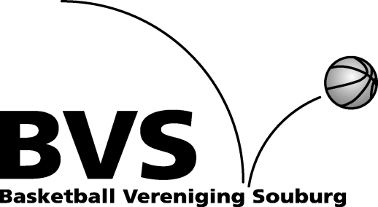
U 12 - U 10 Basketball Toernooien

Beste speelster , speler , coach , ouder,

Hierbij ontvang je het toernooischema voor U 12 en U 10 van Zaterdag 12 Maart 2022.

ZATERDAG 12 MAART.

Het 7 ^{e} toernooi wordt gespeeld in Sporthal Baskensburg , Vlissingen. BV Souburg doet mee met 5 Teams : U 12 – 1 en 2 en U 10 – 1 , 2 en 3.

De kinderen worden verzocht zelf naar de Sporthal te komen en ruim voor de 1e wedstrijd omgekleed aanwezig te zijn.
De coaches vinden twintig minuten voor de 1e wedstrijd prettig ; ze hebben dan voldoende tijd om het scoreformulier in de juiste volgorde in te vullen.
Met zijn allen de warming-up lopen is ook gezelliger en beter voor de team spirit.

In de tweede bijlage de teamindelingen voor deze zaterdag met de namen van de coaches.

Jongens U 12 - 1. Jongens U 12 – 2.
09.00 Souburg 1 - Marathon 1 10.30 Souburg 2 - Marathon 2
10.30 Souburg 1 - Scheldesport 11.00 Souburg 2 - Volharding

Jongens U 10 (= 1). Meisjes U 10 (=3).
09.30 Souburg 1 - Scheldesport 1 09.00 Souburg 3 - Marathon 1
10.30 Souburg 1 - Marathon 1 10.00 Souburg 3 - Scheldesport 1
12.30 Souburg 1 - Scheldesport 2 11.30 Souburg 3 - Scheldesport VU 10

Jongens U 8 (=2).
10.00 Souburg 2 - Scheldesport 2
11.00 Souburg 2 - Scheldesport VU 10
12.00 Souburg 2 - Marathon 2

Douchen : De coaches en trainers zouden het een goede gewoonte vinden om na afloop van een toernooi te douchen.
Moeten we het aan de kinderen verplichten ?
Ons idee is dat het een gewoonte moet worden , hoeven we het niet te verplichten.

Voor alle wedstrijden geldt : als je niet kan komen spelen bellen / mailen naar Cees Rijnberg (0118-461923). Als je niet kan rijden geef dit dan zo spoedig mogelijk door aan Cees Rijnberg. Ik hoop dat er zo weinig mogelijk wordt afgeschreven , want het is veel leuker als iedereen er altijd is.
Veel basketballplezier.

Cees Rijnberg
0118-461923
ceesrijnberg@gmail.com

